Лабораторная 7: UDP SOCKET
Кратко: Написать сервер и клиент с отправкой и принятием сообщений

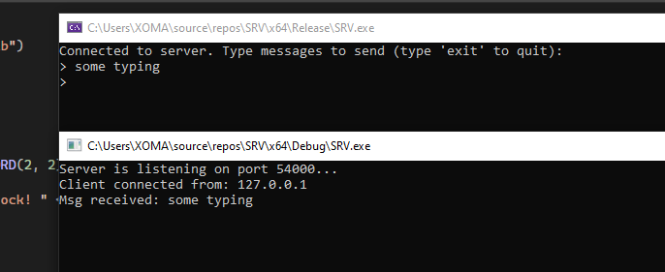
Условие выхода: сообщение «exit»
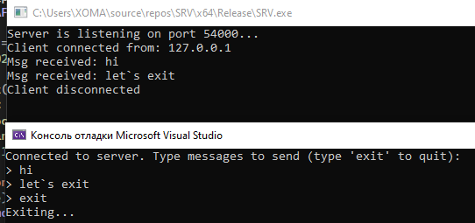
Чем отличается TCP от UDP?
TCP — протокол с установлением соединения и гарантированной доставкой, UDP — датаграммный протокол без гарантий доставки.
Что такое сокет и какие у него атрибуты?
Сокет — конечная точка сетевого взаимодействия. Атрибуты: домен, тип, протокол.
Для чего нужны функции WSAStartup() и WSACleanup()?
WSAStartup() инициализирует библиотеку WinSock, WSACleanup() освобождает ресурсы.
Какие функции используются для TCP и UDP соответственно?
TCP: connect(), accept(), send(), recv(). UDP: sendto(), recvfrom().
Как установить таймаут на получение данных?
С помощью функции setsockopt() с параметром SO_RCVTIMEO.
Какие условия выхода были реализованы в работе?
Команда exit
Почему в TCP нужно вызывать listen() перед accept()?
listen() переводит сокет в состояние прослушивания, после чего accept() может принимать входящие соединения.

